九年级化学有机化学基础知识难点

难度大的知识点 | 对应的题号
难度大的知识点 | 了解 | 理解 | 综合运用
1、分子结构的鉴定原理 | 一、1 | 一、2 | 二、1
2、单、双、叁键的空间结构杂化理论 | 一、3 | 一、4 | 一、5
3、有机物的立体异构 | 一、6 | 一、7 | 二、2
4、官能团的确定与有机推断 | 一、8 | 一、9 | 二、3
5、有机合成 | 二、4 | 二、5 | 二、6
6、葡萄糖分子的空间构型 | 一、10 | 二、7 | 二、8
7、有机物燃烧 | 一、11 | 一、12 | 二、9
一、选择题（每小题有1～2正确选项）
1、能够快速、微量、精确的测定相对分子质量的物理方法是 （ ）
A．质谱 B．红外光谱 C．紫外光谱 D．核磁共振谱
2、通过核磁共振氢谱可以推知（CH₃)₂CHCH₂CH₂OH有多少种化学环境的氢原子（ ）
A．6 B．5 C．4 D．3
3、甲烷中的碳原子是sp³杂化，下列用*表示碳原子的杂化和甲烷中的碳原子杂化状态一致的是 （ ）
A．CH₃C*H₂CH₃ B．C*H₂＝CHCH₃ C．CH₂＝C*HCH₃ D．CH₂＝CHC*H₃
4、有关乙炔分子中的化学键描述不正确的是 （ ）
A．两个碳原子采用sp杂化方式
B．两个碳原子采用sp²杂化方式
C．每个碳原子都有两个未杂化的2p轨道形成π键
D．两个碳原子形成两个π键
5、有关苯分子中的化学键描述正确的是（ ）
A．每个碳原子的sp²杂化轨道中的其中一个形成大π键
B．每个碳原子的未参加杂化的2p轨道形成大π键
C．碳原子的三个sp²杂化轨道与其它形成三个σ键
D．碳原子的未参加杂化的2p轨道与其它形成σ键
6、下列物质中存在顺反异构体的是 ( )
A. 2－氯丙烯 B. 丙烯 C. 2－丁烯 D. 1－丁烯
7、某化合物有碳、氢、氧三种元素组成，其红外光谱图有C－H键、O－H键、C－O键的振动吸收，该有机物的相对分子质量是60，则该有机物的结构简式是 （ ）
A．CH₃CH₂OCH₃ B．CH₃CH（OH)CH₃ C．CH₃CH₂CH₂OH D．CH₃CH₂CH₂O
8、已知化合物B₃N₃H₆（硼氮苯）与苯的分子结构相似，分别为
H
H
B
N
B
N
B
N
H
H
H
H
H
H
H
H
H
H

则硼氮苯的二氯取代物（B₃N₃H₄C_{l2}）的同分异构体的数目为 ( ) A. 2 B. 3 C. 4 D. 5
9、分子式C₄H₈O₂的有机物与硫酸溶液共热可得有机物A和B。将A氧化最终可得C，且B和C为同系物。若C可发生银镜反应，则原有机物的结构简式为( )
A．HCOOCH₂CH₂CH₃ B．CH₃COOCH₂CH₃ C．CH₃CH₂COOCH₃ D．HCOOCH（CH₃）₂
10、下列两种物质不属于同分异构体的是（ ）
A.葡萄糖 果糖 B.蔗糖 麦芽糖
C.正丁烷 异丁烷 D.淀粉 纤维素
11、某物质在空气中完全燃烧时，生成水和二氧化碳的分子数比为2：1，则该物质可能是（ ）。 ①CH₄ ②C₂H₄ ③C₂H₅OH ④CH₃OH
A、②③ B、①④ C、①③ D、②④
12、将0.1mol两种气体烃组成的混合气完全燃烧后得3.36L（标况）CO₂和3.6g水，对于组成判断正确的是（ ）
A．一定有甲烷 B．一定有乙烯 C．一定没有甲烷 D．一定没有乙烷
二、填空题
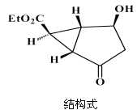1、2000年一家制药公司首次在网站
（www.InnoCentive.com）上悬赏下列化合
物的合成路线。截止日期为2002 年4 月
1 日，悬赏金额为$100,000USD。该化合
物的结构如右图所示：
解决有机分子结构问题的最强有力手段是核磁共振。下图是计算机软件模拟出的该分子氢原子的核磁共振波谱图，单位是ppm；氢原子在分子中的化学环境（原子之间相互作用）不同，在核磁谱图中就处于不同的位置，化学环境相同的氢原子越多，吸收峰面积（或高度）越大（或高）。其核磁共振波谱图如下：

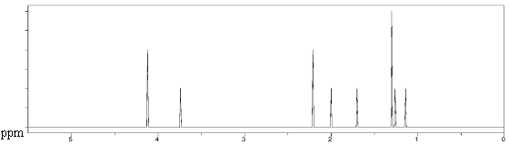

参考结构式，分析核磁谱图，回答下列问题：
分子中共有 种化学环境不同的氢原子；谱线最高者表示有 个环境相同氢原子，谱线最低者表示有 个环境相同氢原子，结构式中的Et表示烷烃基，从什么图谱中可以推断结构式中的这个烷烃基是 。
2、质子核磁共振谱（PMR）是研究有机物结构的重要方法之一。在研究的化合物分子中：所处环境完全相同的氢原子在PMR谱中出现同一种信号峰：如(CH₃)₂CHCH₂CH₃在PMR谱中有四种信号峰。又如CH₃－CHBr＝CHX存在着如下的两种不同空间结构：
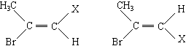
因此CH₃－CHBr＝CHX的PMR谱上会出现氢原子的四种不同信号峰。
请填写下列空白：
（1）化学式为C₃H₆O₂的物质在PMR谱上观察到下列两种情况下氢原子给出的信号峰：第一种情况出现两个信号峰，第二种情况出现三个信号峰，由此可推断对应于这两种情况该有机物质结构式可能为： ；
（2）测定CH₃CH＝CHCl时：能得到氢原子给出的信号峰6种：由此可推断该有机物一定存在 种不同的结构：其结构式为： 。
3、目前世界上有一种动向，即用天然气的主要成分，在催化剂和强热条件下充分作用，制取一种混合气体（成分与水煤气相同），然后用来合成多种有机物。以下是一种合成路线的流程图。其中C是B在少量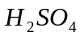及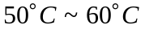的条件下生成的三聚物；E是一种能使血红蛋白中毒的气体；F是D的钠盐；G是两分子F脱去一分子氢的缩合产物。
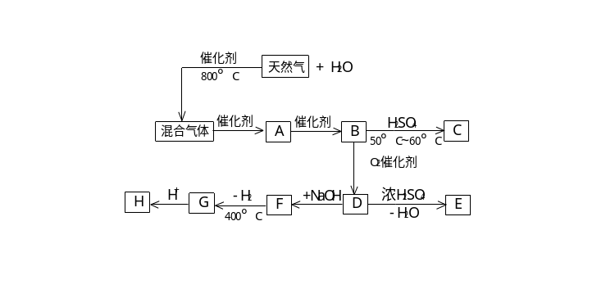
回答以下问题：
（1）写出下列物质的化学式：天然气（主要成分）__________；混合气__________，E___________。
结构简式：A ___________，D ___________，F ___________。
（2）写出下列反应的化学方程式：B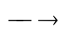C ______________________；A与H按物质的量比为2 : 1完全反应：______________________。
4、液晶是一类新型材料，MBBA是一种研究得较多的液晶化合物，它可以看作是醛A和胺B去水缩合的产物
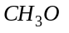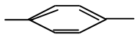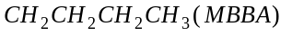
醛A为：
胺B为：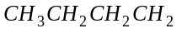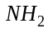
（1）对位上有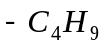的苯胺可能有4种同分异构体，它们是：
，__________________，
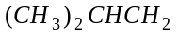，__________________。
（2）醛A的同分异构体甚多，其中属于酯类化合物而且结构式中有苯环结构的同分异构体就有6种，它们是：
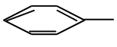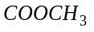，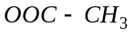，__________________，
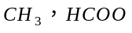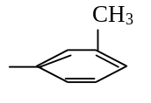，__________________。
5、化合物C和E都是医用功能高分子材料，且组成中元素质量分数相同，均可由化合物A（C4H8O3）制得，如下图所示。B和D互为同分异构体。
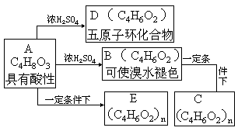
试写出：化学方程式
A→D_____，B→C____。
反应类型：A→B____，B→C____，A→E____，E的结
构简式____。
A的同分异构体（同类别有支链）的结构简式：____及____。
6、已知：卤代烃R—X与NaOH水溶液可发生反应：R—X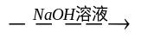R—OH。有机物E和F可用作塑料增塑剂或涂料中的溶剂，它们的相对分子质量相等，可用以下方法合成：
CH₃
CH₃
CH₂Cl
CH₂Cl
B

A
O₂
CH₂=CH₂
CH₃CHO
D
O₂
O₂
E
硫酸
F
硫酸
G
H₂O
催化剂

催化剂
高压液相氧化

（1）X的反应类型为 ；
（2）E和F的相互关系是 ；（填序号）
A．同系物 B．同一种物质 C．同一类物质 D．同分异构体
（3）请写出化学方程式CH₃CHOD： ；
A + DE： 。
7、糖尿病人尿液中含有葡萄糖，实验室可利用银镜反应可检验病人尿液中葡萄糖的含量。葡萄糖的结构简式如下：
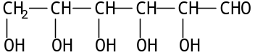（简写为GCHO），试写出GCHO与银氨溶液反应的化学方程式：
。
8、充分燃烧某糖，消耗的O₂,生成的CO₂和H₂O的物质的量都相等，它的相对分子质量是它最简式量的6倍，0.1mol该糖能还原银氨溶液生成21.6g银， 0.1mol该糖能与30g乙酸发生酯化反应。求该糖的：
（1）最简式；
（2）相对分子质量，分子式；
（3）若该糖是直链分子，试推导其结构式。

9、A为烃，B是烃的含氧衍生物。由等物质的量的和组成的混合物0.05mol在0.125mol的氧气中完全燃烧，生成0.1molCO₂和0.1molH₂O。试通过计算回答：
（1）从分子式的角度看，该混合物组成有哪几种可能？
（2）另取一定量的A和B完全燃烧。将其以任意物质的量比混合，且物质的量之和一定：①若耗氧量一定，则A、B的分子式分别是 ， ；
②若生成CO₂和H₂O的物质的量一定，则A、B的分子式分别是 、 。
（3）另取a mol的以任意比混合的A和B的混合物，在过量的氧气中完全燃烧。①若耗氧量为定值，则该值为 mol（用含的代数式表示，下同）；②若生成物CO₂的量为定值，则生成物水的质量范围为 。

参考答案
一、选择题
- A
- C
- AD
- B
- BC
- C
- B
- C
- C
- D
- B
- AD
二、填空题
1、8；3；1；CH₃CH₂－。 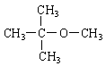
2、（1）第一种情况对应的结构简式为CH₃COCH₃，第二种情况对应的结构简式为CH₃CH₂COOH或HCOOCH₂CH₃ （2）二，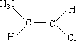和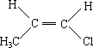
3、 （1）
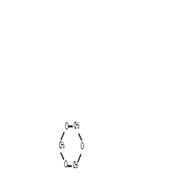

（2）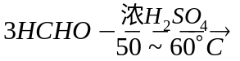

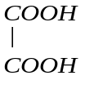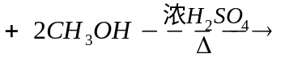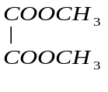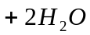
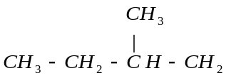
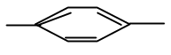
4、
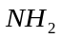 （1） （2分）；

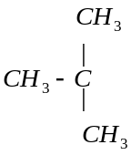
（2分）
（2）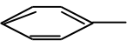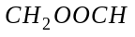（2分）；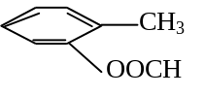（2分）
5、答案：A→D：
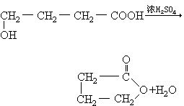
B→C：
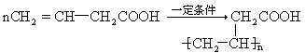
A→B：消去反应，B→C：加聚反应，
A→E：缩聚反应。
E的结构简式：
A的同分异构体：
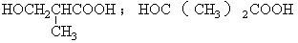
6、（1）取代反应（2）C、D（3）2CH₃CHO + O₂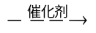2CH₃COOH
—CH₂OH + 2CH₃COOCH
HOCH₂—
—CH₂OOCCH₃ + 2H₂O
CH₃COOCH₂—

7、GCHO＋2Ag(NH₃)₂OH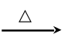GCOONH₄＋2Ag↓＋2H₂O+3NH₃
8、思路分析：因为该糖燃烧消耗的氧气，生成的二氧化碳和水的物质的量都相等，所以该糖分子内C,H,O三种原子物质的量之比为：1：2：2＋1—2＝1：2：1，故该糖的最简式为CH₂O。最简式量为30，依题意，该糖的相对分子质量为6×30＝180，分子式为CH₂O₆,即C₆H₁₂O₆.
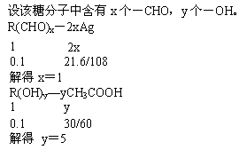
由于该糖为直链分子，且由于多个－OH连在同一碳原子上不稳定，故该糖的结构简式为：
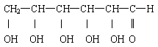
该糖的结构为五羟基醛，为葡萄糖。
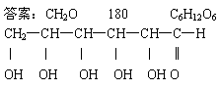
启示：本题着重考察了葡萄糖分子结构和主要化学反应，要求学生所学概念十分清楚，并能用数学手段推导出葡萄糖分子的结构。
9、（1）5（2）①C₂H₂、C₂H₆O₂ ②C₂H₄、C₂H₄（3）①2.5a ②18a g<m <54a g 。

